Постановка задачи:
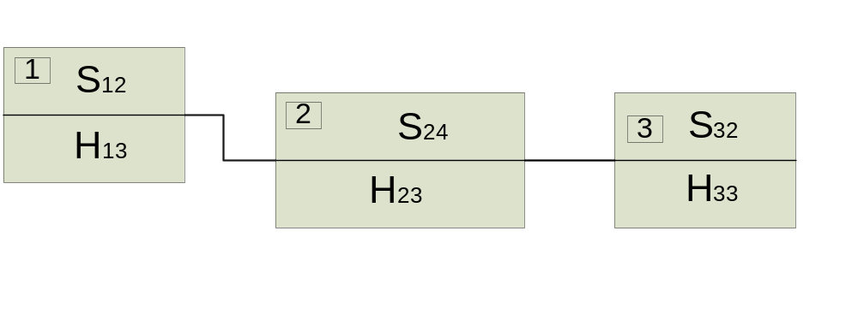Структура вычислительной системы (ВС) задана в виде набора модулей, соединённых последовательно (рис. 1). Каждый модуль состоит из аппаратного компонента и программного компонента. Известны наборы вариантов устройств и программ, которые могут присутствовать в модуле в качестве соответственно аппаратного и программного компонентов. Для каждого варианта устройства или программы известны надежность и стоимость.
Рисунок 1. Структура вычислительной системы.
Необходимо для каждого модуля системы выбрать такой вариант аппаратного и программного компонента, при которых надёжность системы максимальна при ограничении на стоимость. Под надежностью системы будем понимать вероятность ее безотказной работы в течение некоторого заданного промежутка времени.

Для формального описания структуры ВС введём следующие обозначения:
- n – количество модулей ВС;
- 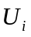 – i-ый модуль системы;
- , 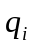 – количество доступных версий соответственно аппаратного и программного компонентов в модуле ;
- 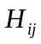 – j-ая версия аппаратного компонента модуля , 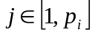;
- 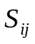– j-ая версия программного компонента модуля , 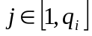;
- 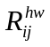, 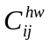–надежность и стоимость j-ой версии аппаратного компонента модуля ;
- 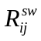, 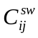–надежность и стоимость j-ой версии программного компонента модуля ;
- 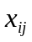 – количество экземпляров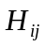 в модуле ; = {0;1}. 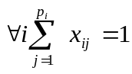;
- 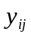 – количество экземпляров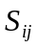 в модуле ; = {0;1}. 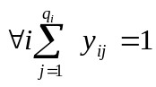;
- 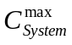 – максимальная допустимая стоимость конфигурации РВС РВ;
- Systems – множество всевозможных конфигураций РВС РВ.
Конфигурация i-ого модуля однозначно определяется парой = {, }. Система System = {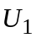,…,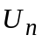}.
Стоимость ВС можно вычислить по формуле:
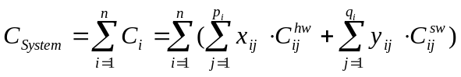.
Надёжность ВС равна:
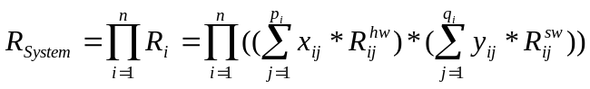
Необходимо найти такой набор {, }, чтобы 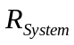 была максимальной при ограничении 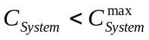

Схема алгоритма (лучевой алгоритм):
- Генерируется конфигурацию системы, в которой в каждом модуле используются случайные версии аппаратуры и программ.
- Оценивается стоимость системы 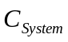.
- Оценивается надёжность системы 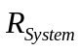
- Если >, то перейти к шагу 6.
- Если оказывается выше надёжности лучшего решения (если такого нет, то это решение становится лучшим), то текущее решение становится лучшим и счётчик итераций без изменения лучшего решения (параметр IterCount) обнуляется иначе счётчик итераций без изменения лучшего решения (параметр IterCount) увеличивается на 1.
- На основе текущего решения генерируется N решений (по количеству модулей) в каждом из которых случайно изменяется один из модулей(в первом – первый, во втором – второй, … , в Nм – Nый) текущего решения.
- Для каждого решения оценивается и.
- Из этих решений выбирается решение с большим среди тех, в которых , если таких нет, то просто решение с большим . Это решение становится текущим решением.
- Если Счётчик итераций без изменения лучшего решения (параметр IterCount) достиг предельного значения (параметр MaxIter), то переход к шагу 11.
- Перейти к шагу 4.
- Принять выбранное лучшее решение в качестве ответа.

Формат входного XML-файла:
XML-файл с описанием ВС должен иметь следующую структуру (пример файла в приложении):
- <system> - корневой элемент в описании ВС; имеет атрибут limitcost - максимально допустимая стоимость ВС; содержит теги <module>;
- <module> - описание модуля ВС; имеет атрибут num - номер, содержит теги <hw>, <sw>;
- <hw>, <sw> - описание доступных аппаратных и программных компонентов; имеют атрибуты num - номер компонента, cost - стоимость, rel - надежность;

Формат выходного XML-файла:
XML-файл с результатом выбора конфигурации ВС должен иметь следующую структуру:
- <system> - корневой элемент в описании ВС; имеет атрибуты limitcost - максимально допустимая стоимость ВС, rel – надёжность выбранной конфигурации ВС, cost – стоимость выбранной конфигурации ВС, iteration – количество итераций алгоритма для получения решения;
- <module> - описание модуля ВС; имеет атрибут num - номер, содержит теги <hw>, <sw>;
- <hw>, <sw> - описание выбранных аппаратных и программных компонентов; имеют атрибуты num - номер компонента, cost - стоимость, rel - надежность;

Требуется сделать (обязательная часть):
- Реализовать предложенный алгоритм.
- Считать данные из xml-файла.
- Провести исследование алгоритма на предложенном файле исходных данных и создать XML-файл с результатом.
- Оценить достоинства и недостатки алгоритма.

Требуется сделать (бонусная часть):
- Реализовать полный перебор и сравнить с реализованным жадным алгоритмом.
- Провести исследование на дополнительных заданных вручную или сгенерированных автоматически конфигурациях.
- Предложить модификации жадного алгоритма, дополняющие шаги 1 – 6 и улучшающие работу алгоритма.

Что надо прислать в качестве ответа:
- Файл(ы) с реализацией. Код должен содержать комментарии.
- Результаты экспериментов.
- Пояснительный текст (если требуется).

Сроки сдачи:
22.04.2015 – 23:59 (MSK) – мягкий дедлайн (для 2го курса).
28.04.2015 – 23:59 (MSK) – жёсткий дедлайн.

Пример выходного xml-файла (по исходным данным из файла-примера):
<system limitcost="180" rel="0.612" cost="180" iteration="123">
<module num="1">
<sw num="2" rel="0.908" cost="10"/>
<hw num="2" rel="0.980" cost="10"/>
</module>
<module num="2">
<sw num="3" rel="0.887" cost="10"/>
<hw num="2" rel="0.995" cost="20"/>
</module>
<module num="3">
<sw num="1" rel="0.978" cost="20"/>
<hw num="1" rel="0.994" cost="20"/>
</module>
<module num="4">
<sw num="1" rel="0.950" cost="20"/>
<hw num="3" rel="0.985" cost="10"/>
</module>
<module num="5">
<sw num="3" rel="0.967" cost="10"/>
<hw num="2" rel="0.980" cost="20"/>
</module>
<module num="6">
<sw num="1" rel="0.908" cost="10"/>
<hw num="2" rel="0.995" cost="20"/>
</module>
</system>

